Høreforeningen Lokalafdeling Aabenraa-Haderslev-Sønderborg-Tønder

Tirsdag den 1. november 2022 kl. 14.00 – 16.00

Sted: Lokale 4, Frivillighedens Hus, Perlegade 50, 6400 Sønderborg

Emne: Oplæg om hjælpemidler

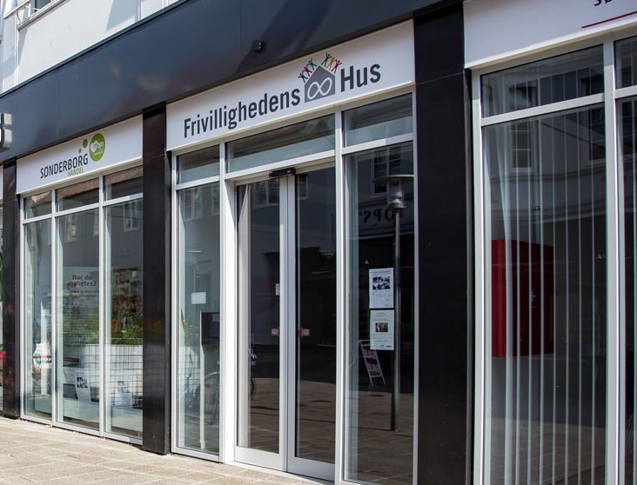

Hørekonsulent Jeanette Kvejborg Westergaard, CHK Sønderborg vil fortælle om, hvordan man kan søge om hjælpemidler til hørehæmmede og hvordan man bruger dem.

Teleslynge og skrivetolke forefindes.

Alle er velkomne, tag gerne familie, venner samt naboer med.

Kaffe/te med brød kr. 35.00.

Tilmelding senest fredag den 28. oktober 2022 kl. 20.00.

Til formanden:

Kirsten Juul Jensen,
: 53 29 45 00, Kirstenjensen22@gmail.com / kjj-ten@outlook.dk

